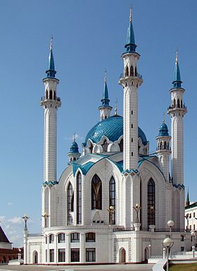
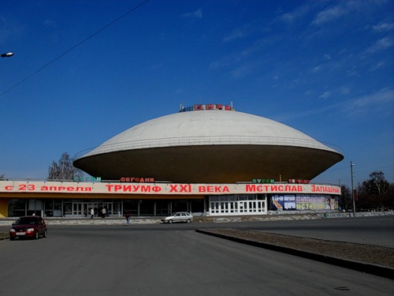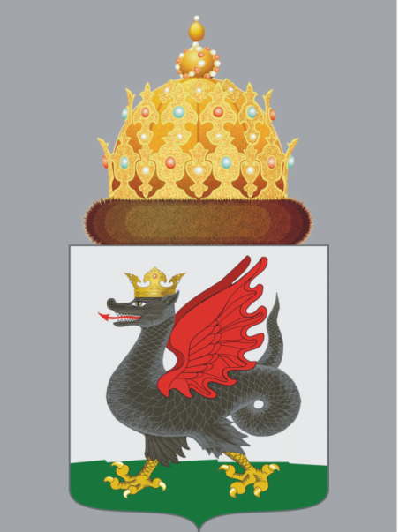
Посмотри на изображения, угадай название города и выложи название

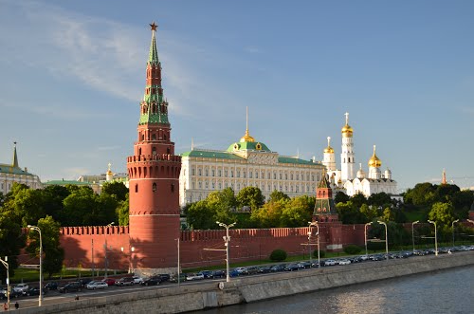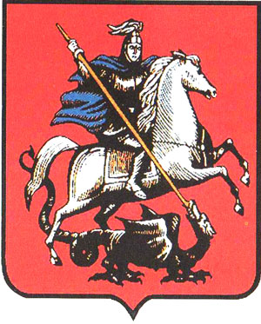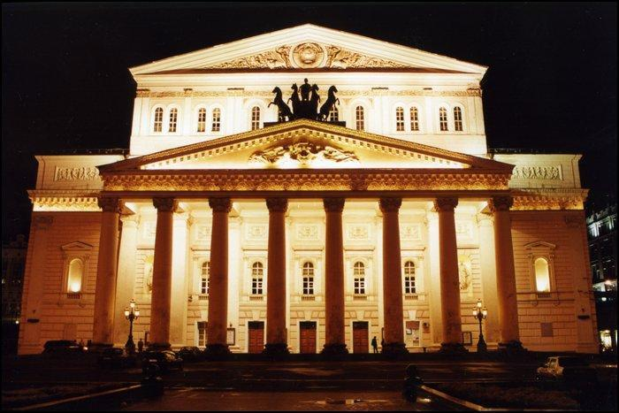
Посмотри на изображения, угадай название города и выложи название

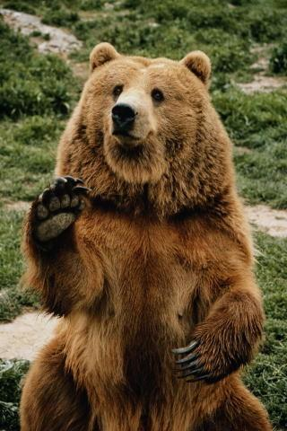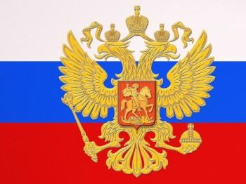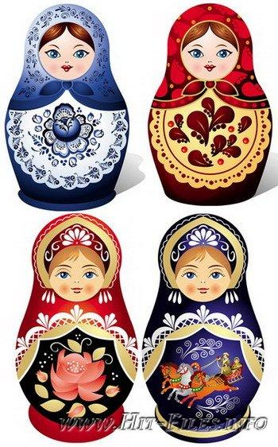
Посмотри на изображения, угадай название страны и выложи название

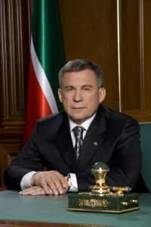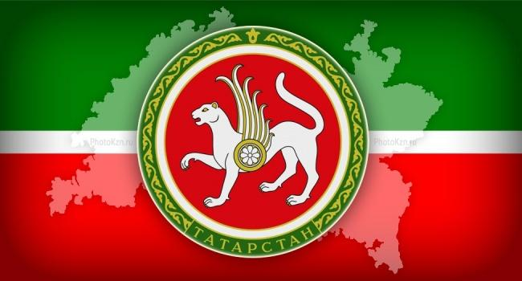
Посмотри на изображения, угадай название республики и выложи название
 | К |  |  | А |  |  |  | З |  |  |  |  | А |  |  |  | Н |  |  |  |  | Ь
 | Р |  |  | О |  |  |  | С |  |  |  |  | С |  |  |  | И |  |  |  |  | Я
Т |  | А |  |  |  | Т |  |  | А |  | Р |  |  |  | С |  |  | Т |  |  | А |  |  | Н
 | М |  |  |  | О |  |  |  |  | С |  |  |  | К |  |  |  |  |  | В |  |  |  |  | А

